《安全评价报告信息公布表》
机构名称 | 重庆市安全生产科学研究有限公司 |  |  |  |  | 资质证号 |  |  |  | APJ-（渝）-001
委托单位 | 重庆金谷能源科技有限公司
项目名称 | 重庆金谷能源科技有限公司生物油脂资源再生项目一期设立安全评价
项目类别 | 预评价 现状评价 □验收评价 □其他
所属业务类别 |  | 化学原料、化学品及医药制造业
安全评价过程控制情况
安全评价项目管理 | 项目组组长 |  |  |  | 技术负责人 |  |  |  |  |  | 过程控制负责人
安全评价项目管理 | 席刚 |  |  |  | 刘国勇 |  |  |  |  |  | 冯皓
编制过程 | 报告编制人 |  |  | 报告提交日期 |  |  |  | 报告审核人 |  |  |  | 报告审批人
编制过程 | 席刚、肖泽钧 |  |  | 2024年5月 |  |  |  | 张圣菊 |  |  |  | 徐茂
姓 名 | 认定专业 |  | 安全评价师从业识别卡/证书编号 |  |  |  |  | 注册安全工程师  注册证号 |  |  |  |  | 是否专职
席刚 | 化工工艺 |  | S011032000110192001214 |  |  |  |  |  |  |  |  |  | 是
肖泽钧 | 安全 |  | S011044000110193002230 |  |  |  |  | 55220308085 |  |  |  |  | 是
王梅 | 电气 |  | S011053000110191001147 |  |  |  |  | 55090076425 |  |  |  |  | 是
高胡容 | 安全 |  | S011053000110192002940 |  |  |  |  | -- |  |  |  |  | 是
林波 | 化工工艺 |  | S011053000110192002987 |  |  |  |  | 55190209531 |  |  |  |  | 是
张郑平 | 电气 |  | S011053000110192003137 |  |  |  |  |  |  |  |  |  | 是
李 伟 | 机械、安全 |  | 1800000000201223 |  |  |  |  | -- |  |  |  |  | 是
唐 波 | 化工机械 |  | S011053000110192003004 |  |  |  |  | 55130140246 |  |  |  |  | 是
刘文娟 | 自动化（仪表） |  | 1700000000201153 |  |  |  |  | 55140156484 |  |  |  |  | 是
冯 皓 | 机械、化工机械 |  | 1600000000201291 |  |  |  |  | 55130140330 |  |  |  |  | 是
刘国勇 | 化工工艺 |  | 1800000000100099 |  |  |  |  | 55060013805 |  |  |  |  | 是
项目简介 | 项目简介：  建设一条二甲基亚砜生产线作为生物油脂资源再生项目一期，形成年产1.5万吨二甲基亚砜及相关副产品生产能力；项目总占地面积约84亩，主要建设二甲基亚砜车间、污水处理站、储罐区等生产及配套公辅设施，购置安装合成反应器、微通道反应器、蒸汽锅炉、产品储罐等设备共计200余台套。  现场勘察照片：  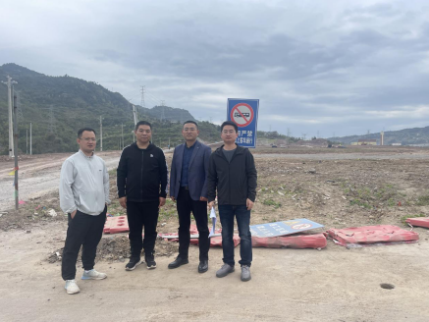
现场开展工作情况 | 勘验人员 |  | 勘验时间 |  |  |  | 勘验任务 |  | 勘验中的问题
现场开展工作情况 | 席刚、肖泽钧 |  | 2024年3月26日 |  |  |  | 勘查周边环境及项目情况

